План урока математики: «Обобщение. Высказывания. Ориентирование на местности» по курсу «УРОК МАТЕМАТИКИ: ЭФФЕКТИВНОЕ ОБУЧЕНИЕ И
ОЦЕНИВАНИЕ В НАЧАЛЬНЫХ КЛАССАХ»
Раздел (сквозная тема): |  | Раздел 3А. Решение задач на движение, урожайность. «Природные явления».
ФИО учителя: |  | Шаховская С.В.

Дата:
Класс: 4В |  | Количество  присутствующих: |  | Количество  отсутствующих:
Тема урока: |  | Обобщение. Высказывания.  Ориентирование на местности.
Цели обучения, которым посвящен урок: |  | 4.4.2.1 составляет высказывания с математическим содержанием и определяет их истинность и ложность.  4.4.2.2 решать логические задачи на развитие пространственного мышления
SMART цели урока |  | -составляет высказывания с математическим содержанием и определяет их истинность и ложность.  -решает логические задачи
Ход урока:
Этап урока/ Время | Действия педагога |  | Действия ученика |  | Оценивание | Ресурсы
Начало урока  1 мин  2 мин  2 мин  2мин | - Организационный момент.  –Доброе утро!  Психологический настрой.  .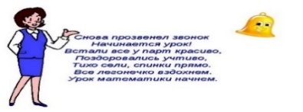  -Покажите выражением лица своё настроение |  | Настраивается на урок.  Оценивает своё эмоциональное состояние |  | Оценивание эмоционального состояния   | Карточки для психологического настроя
 | 2. Проверка д/з  - Что узнали на предыдущем уроке?  - Как вы выполнили д/з? |  | Отвечает на вопросы |  | Оценивание учителем «Словесная похвала»
 | 3. Выход на тему урока:  Повторение:  Высказывание — это предложение, которое можно однозначно оценить как истинное или ложное.  Не являются высказываниями:  Вопросительные предложения (например, «Идёт ли дождь?»).  предложения (например, «Открой окно!»), так как их нельзя проверить на истинность или ложность.  Структура классификации:  Истинные высказывания: Соответствуют реальности (например, «Снег белый»).  Ложные высказывания: Не соответствуют реальности (например, «Снег зелёный»). |  | Повторяет пройденную тему |  | Оценивание учителем «Словесная похвала» | Презентация  Слайд
 | 4. Постановка целей урока  - Как вы думаете, о чем же будем говорить на уроке?  -Чему мы сегодня должны научиться?  -составлять высказывания с математическим содержанием и определяет их истинность и ложность. |  | Формулирует цель урока |  | Комментарии учителя | Слайд, учебник
Середина урока  5 мин  4 мин  5 мин  5 мин  4 мин  5 мин  5 мин  2 мин | 1.Актуализация жизненного опыта.  Математический диктант:  Игра «Истина - ложь»  Записать истинные высказывания в 1 столбик, ложные во 2 столбик  - Назовите синонимы слова истинное выражение. (Верное, правильное)  - Назовите синонимы слова ложное выражение. (Неверное)  А – И А – Л  7 увеличили в 6 раз, получили 42 И  64 разделили на 8, получили 7 Л  Сумма 9 и 8 равна 17. И  9 увеличили на 21, получили 30 И  Произведение 9 и 7 равно 81 Л  Частное чисел 48 и 6 равно 8 И  Уменьшаемое меньше вычитаемого Л  Диффферентация по темпу  Дополнительное задание для сильных учеников  Задание по Learning Apps  Викторина с выбором правильного ответа  Определить ложное и истинное высказывание.  2. Вводное задание на подготовку к изучению нового.  Загадка  Мне везде найти дорогу  Помогает верный друг.  Точно он всегда покажет:  Это — север, это — юг.  Для чего человек использует компас?  3.Самостоятельная работа.  Определи и запиши, у кого какой компас, если все высказывания детей ложные.  -У детей компасы разного цвета: оранжевый, красный и синий.  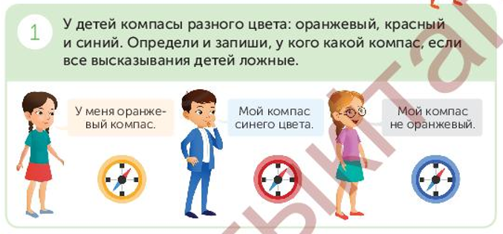  1.синий 2 красный 3 оранжевый  4. Коллективная работа.  Вы с друзьями оказались в лесу ,но забыли компас и хотите определить стороны света.  Подумайте, как можно это сделать?  Например:  На деревьях мох растет гуще с одной стороны. Почему?  5. Физминутка.  Созвездия  Над Землёю ночью поздней, (Руки вверх, в стороны, вниз)  Только руку протяни, (потянулись руки вверх)  Ты ухватишься за звёзды: (руки в кулачки сжимать)  Рядом кажутся они. (Руки перед глазами)  Можно взять перо Павлина, (ноги вместе, руки вверх, покачаться)  Тронуть стрелки на Часах, (наклон вниз, руки машут тик-так)  Покататься на Дельфине, (присесть, руки вперед)  Покачаться на Весах. (Ноги на ширине плеч, руки в стороны покачаться)  Над Землёю ночью поздней, (руки вниз, поднять голову вверх)  Если бросить в небо взгляд, (потянулись вверх, руки вверх)  Ты увидишь, словно гроздья,  Там созвездия висят. (Руками берем созвездия)  6. Работа в группах Дифференцированное задание  Творческое задание:  Представьте, что вы объясняете, как найти Полярную звезду, своему другу, который никогда не видел это созвездие.  1. На рисунке ниже найдите Полярную звезду, используя инструкцию.  2.Задача на рассуждение:  Объясните, почему Полярная звезда всегда указывает на север, а другие звезды на небе "двигаются"?  (Особенность Полярной звезды состоит в том, что она располагается ближе всех остальных, что видны невооруженным глазом, к Северному полюсу мира. Поэтому кажется, что она не меняет местоположение вне зависимости от времени года и суток. В действительности ее расположение меняется, но очень незначительно)  3.Как вы думаете почему важно уметь находить полярную звезду  7.Работа в парах.  Определить истинность и ложность по тексту о Полярной звезде:  1.Полярная звезда располагается ближе всех остальных звезд к Северному полюсу мира.  (Истина)  2.Полярная звезда постоянно меняет свое местоположение относительно Северного полюса мира.  (Ложь)  3.Полярная звезда видна только в определенное время года.  (Ложь)  4.Кажется, что Полярная звезда не меняет своего местоположения вне зависимости от времени года и суток.  (Истина)  5.В действительности положение Полярной звезды абсолютно неизменно.  (Ложь)  8. Творческая работа.  --- Составь истинные и ложные высказывания по картинке и тексту.  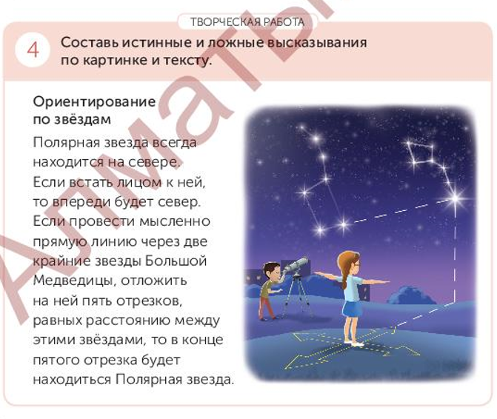 |  | Дескрипторы:  2 балла  Все ответы верные  Даны ответы на все вопросы  1 балла  Допущено  1-2 ошибки  Пропущено 1-2 ответа  0 балл  Допущено  3 и более ошибок  Пропущено 3 и более ответов  Отгадывает загадку  Работает самостоятельно.  Дескрипторы  1 балл- правильно определяет  цвет компаса для 1-2 человек.  2 балла-верно определяет цвет компаса для всех детей  Приводят примеры природных ориентиров  Выполняет физминутку.  Дескрипторы:  1 балл  Находит на рисунке полярную звезду  2 балла — Полное и логическое объяснение почему полярная звезда указывает на север.  и почему важно находить полярную звезду.  Дескрипторы  2 балла  Все ответы верны с объяснением  1 балл  Допущены 2-3 ошибки, без объяснения  Словесная похвала учителя |  | К.О..  Записывает истинные высказывания в 1 столбик, а ложные во 2 столбик.  Выполняет задание дополнительно  .  К.О.  Определяет и записывает  цвета компасов между детьми.  К.О  Использует информацию о полярной звезде  К.О.  -Определяет истинность и ложность высказываний  -Объясняет, почему утверждение истинное или ложное.  Составляет ложные и истинные высказывания по картинке | Слайд.  Материал учебника.  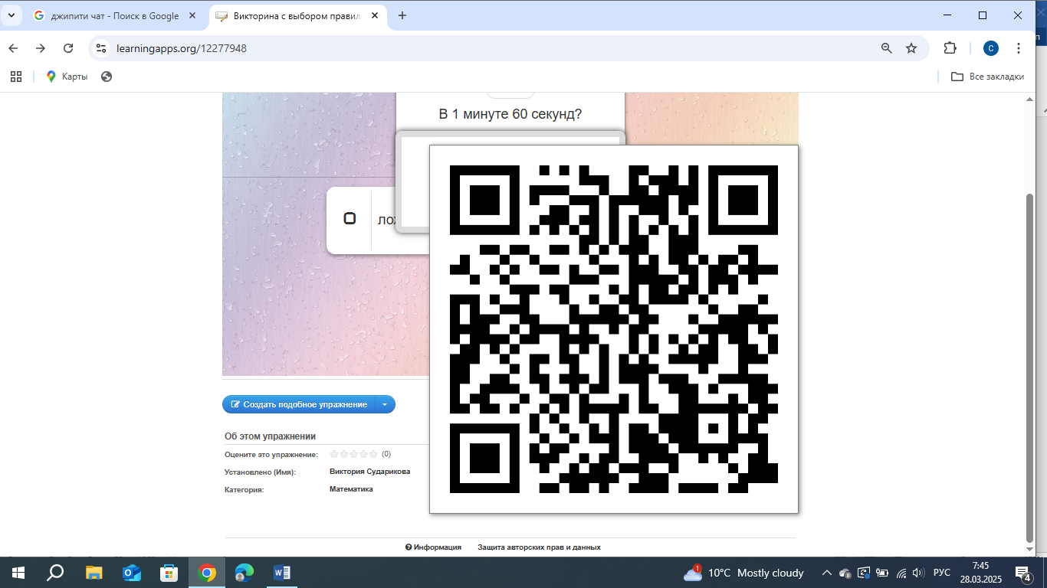  Слайд.  Материал учебника.  Слайд.  карточки.  Слайд.  Материал учебника.  Презентация о способах ориентирования  .  Карточки « Звёздное небо»  Крточки с заданием  учебник
Конец урока  5 мин | 1.Итог урока.  -Какие цели мы поставили на уроке?  - Достигли ли мы этих целей?  Ф.О.  Определи истинные И и ложные Л высказывания.  1.Компас – помощник человека.  2.10 делится на 3 без остатка.  3.Муравьиные холмики располагаются с южной стороны дерева.  4.На северной стороне дерева больше мха.  5.Сейчас у нас не урок математики.  6.Вы четвероклассники.  7.Рюкзак – сумка туриста.  8.Солнце встает на западе.  Исправьте ложные высказывания так, чтобы они стали истинными.  2.Домашнее задание  Составить 2 ложных и два истинных высказывания.  3.Рефлексия.  Предлагает оценить свою работу при помощи Ф.О. «Звёздное небо» |  | Отвечает на вопросы учителя.  Дескрипторы  2 балла-  все высказывания правильно определены как истинные (И) или ложные (Л)  1балл. Допущено 3 и более ошибок |  | К.О.  -определяет истинность и ложность высказываний   | Карточка с заданием  карточки

